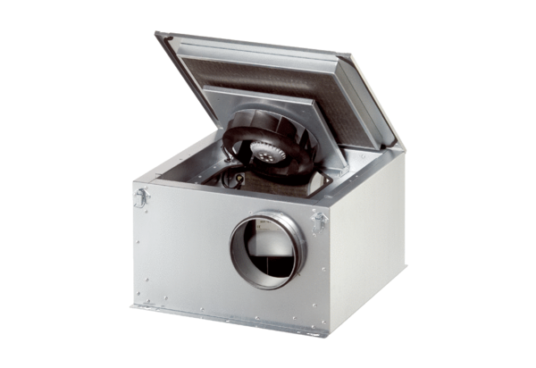Hangszigetelt szellőző doboz ESR 16 ECCsomagolási egység: 1 darabVálaszték: E
Termékszám: 0080.0085Gyártó: MAICO

